Информационный фото отчёт
по молодёжной политике за 9 месяцев 2017 года
МКУ КДО «Аккорд», Зюзинского сельсовета,
Барабинского района, Новосибирской обл.

Приоритетным направлением МКУ КДО «Аккорд», Зюзинского сельсовета является Молодёжная политика и Спорт.
На основании этого за 9 месяцев 2017 года были проведены мероприятия следующих направлений:
Сохранение национальных традиций:
Организация культурного досуга населения:
Патриотическое воспитание:
Пропаганда здорового образа жизни:
Нравственное и Эстетическое воспитание:
Экологическое воспитание.

В январе 2017 года прошли традиционные мероприятия, посвящённые Новому году, Рождеству.
В Центральном Сельском Доме Культуры 25 января 2017г был проведен круглый стол под названием « Мы весёлые студенты», посвященный дню Российского студента.
Студенты высших учебных заведений, закрывшие сессию, собрались в этот день в сельский дом культуры. Это – студенты БФК НОККИ, медицинского колледжа, сельскохозяйственного института и педагогического института.
Ребята узнали о том, как возник этот праздник, какое отношение имеет Святая великомученица Татьяна к студентам, как празднуют День студента в разных странах. Поделились своими успехами и новостями сами студенты. Проводились конкурсы и викторины.

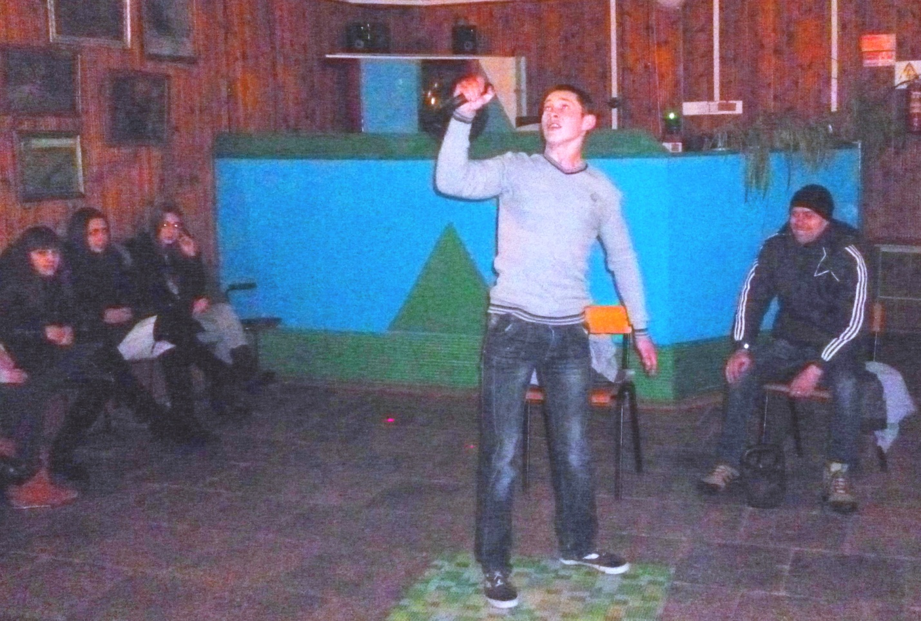

«Белое и черное».
25 января на День студента в Беловском сельском клубе прошла конкурсная программа «Белое и черное», где участие приняли молодежь и школьники старших классов. Участвовали две команды, команда « Белые» и команда «Чёрные». По итогам конкурсов победила команда «Чёрные».
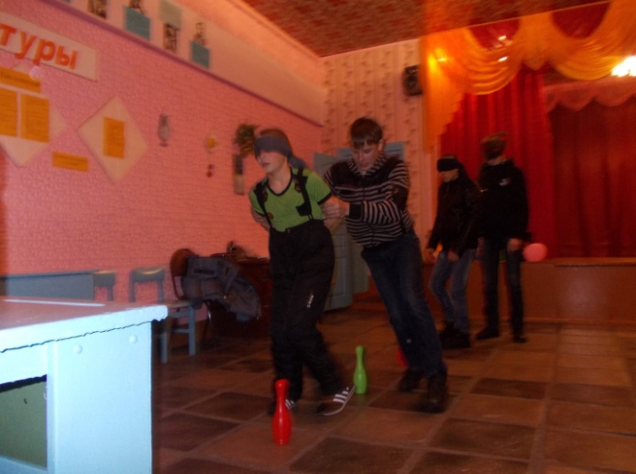
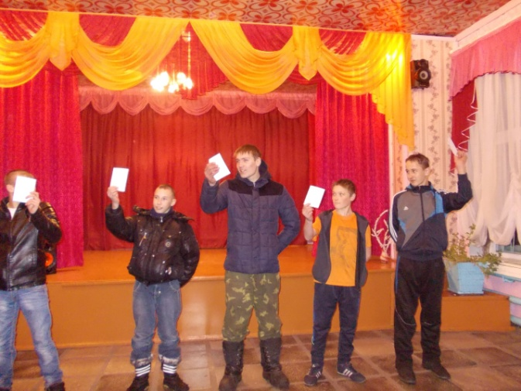

«Мужественности и женственности посвящается» - так называлась интеллектуально – развлекательная программа для молодежи, посвященная Дню защитника Отечества. Программу подготовили и провели работники Беловского сельского клуба. В ней приняли участие две команды молодых парней, где они показали и свои знания, силу и сноровку. Победителей наградили подарками
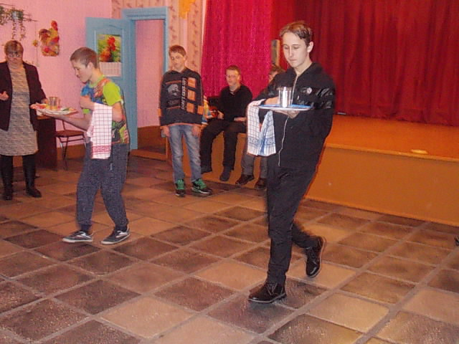
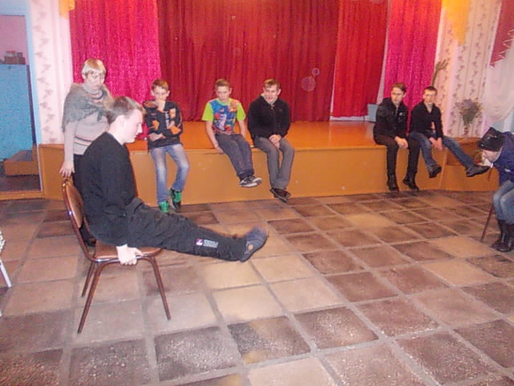

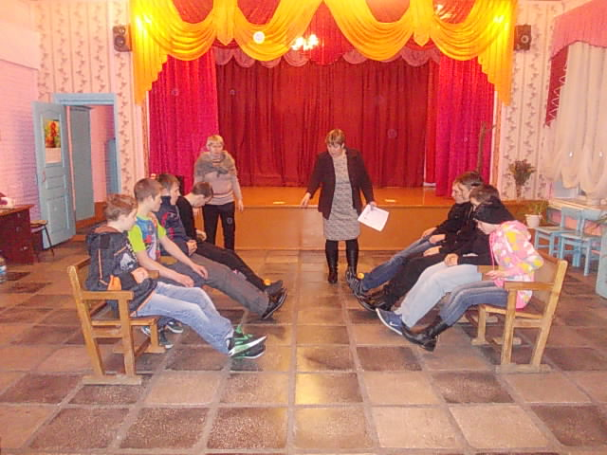

В марте работники клуба провели проф. беседу с молодёжью о здоровом образе жизни «Обманутые судьбой или унесённые героином».
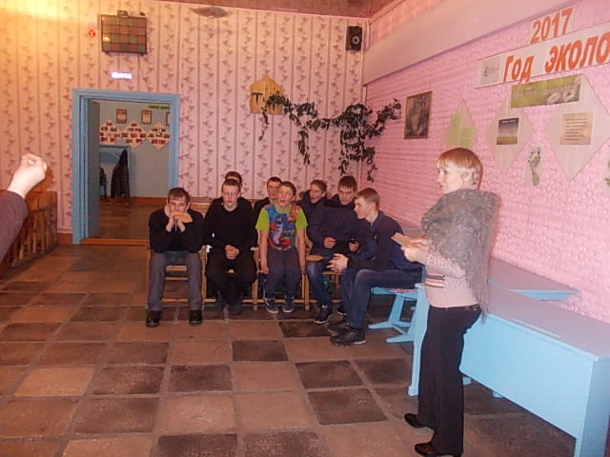

Организация культурного досуга населения:
Молодежь д. Белово активно принимает участие при подготовке многих праздников. Наши незаменимые и талантливые самодеятельные артисты – Малышев Виктор и Захаров Владимир. А какие у нас танцоры!
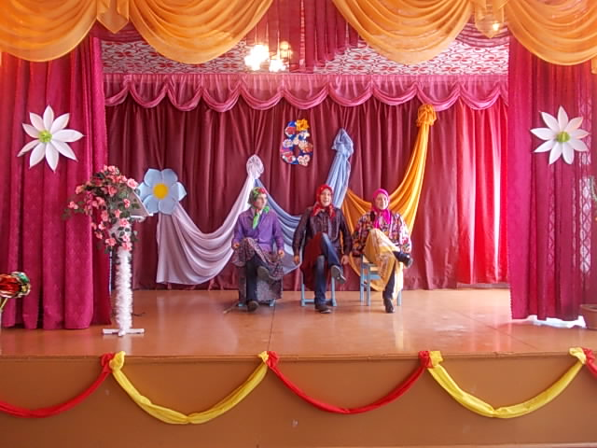
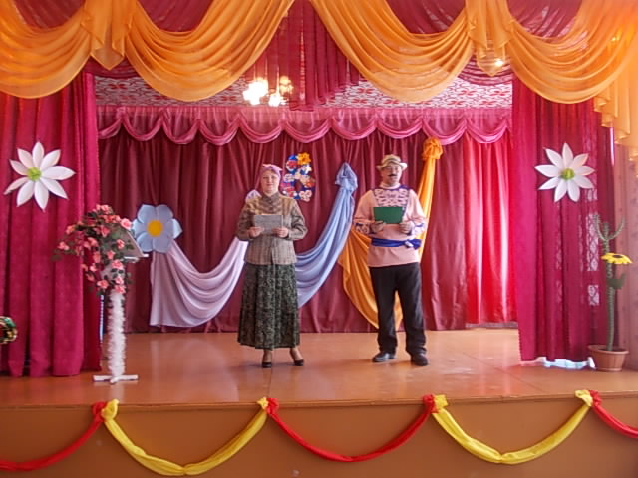

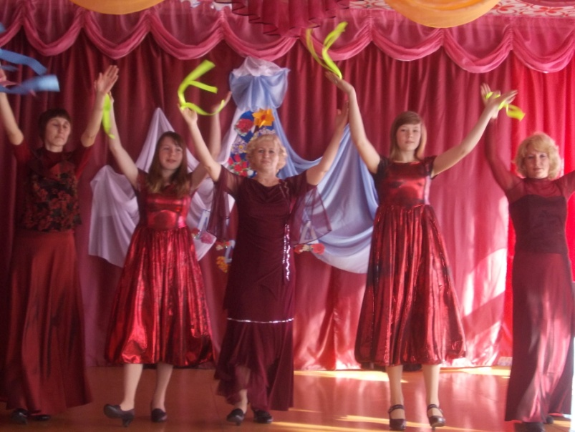
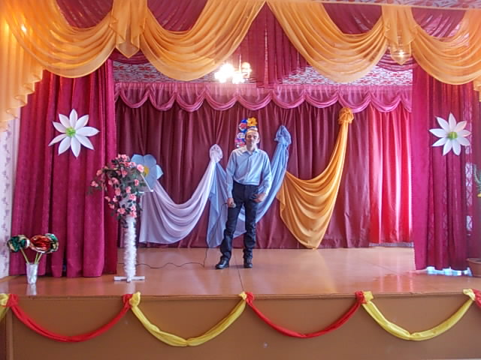

В марте в д. Белово прошло театрализованное представление - провожали Зиму. Молодёжь принимала активное участие во всех конкурсах: поднятие гири, перетягивание каната, бои мешками, и многие другие.
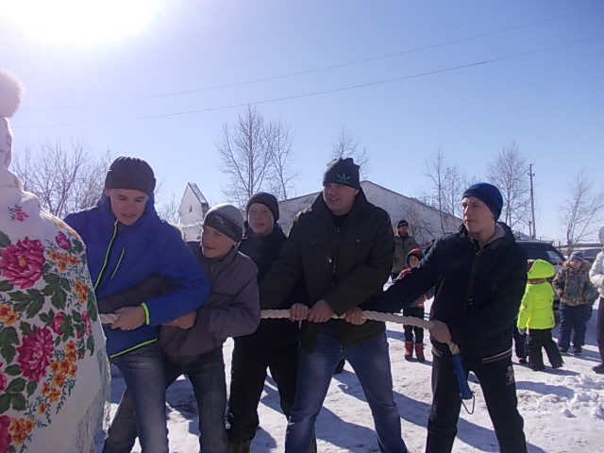
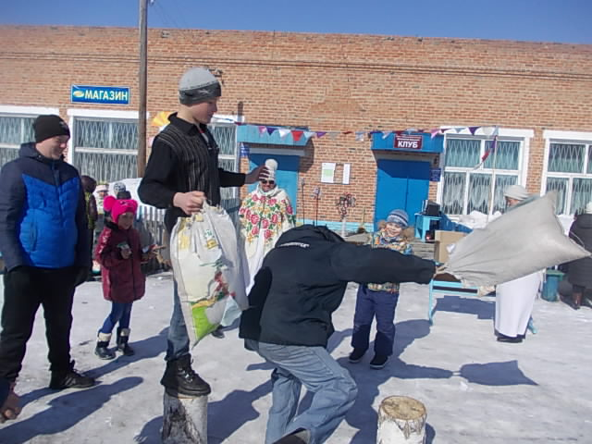

Патриотическое воспитание
С целью формирования гражданско-патриотического сознания, развитие интереса к истории Отечества, увековечения памяти предков, павших за свободу и независимость Родины прошли мероприятия День Победы, Бессмертный полк, Свеча памяти.
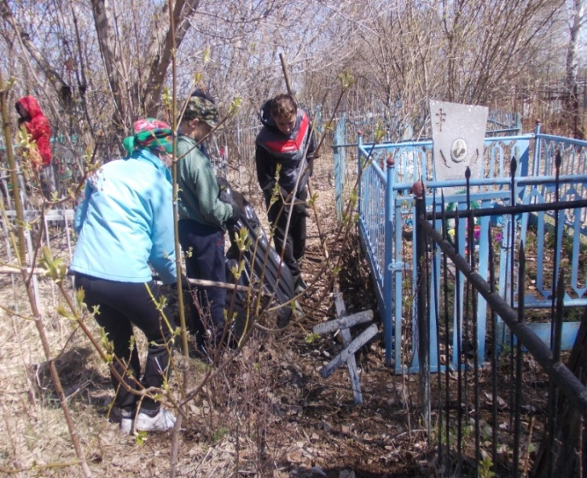
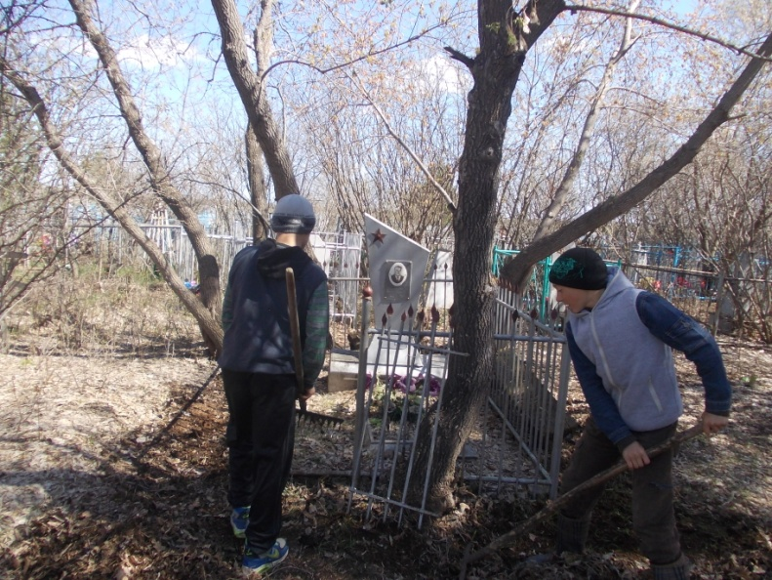

Акцию «Их славе память потомков верна» провели работники Беловского сельского клуба совместно с молодежью села по уборке захоронений участников ВОВ.
Акция Георгиевская ленточка, Бессмертный полк, митинг и концертная программа прошли во всех КДО Зюзинского сельсовета.
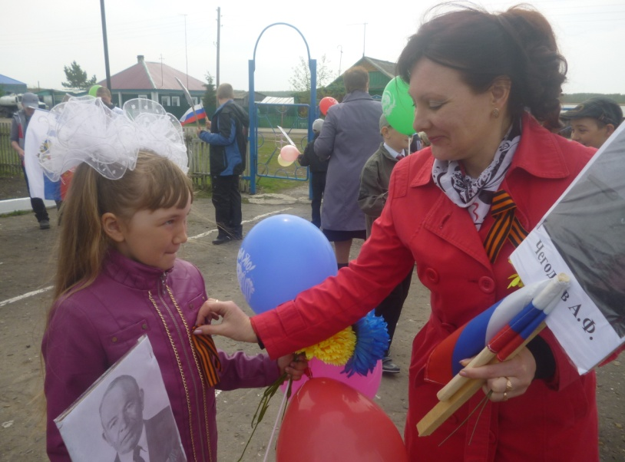
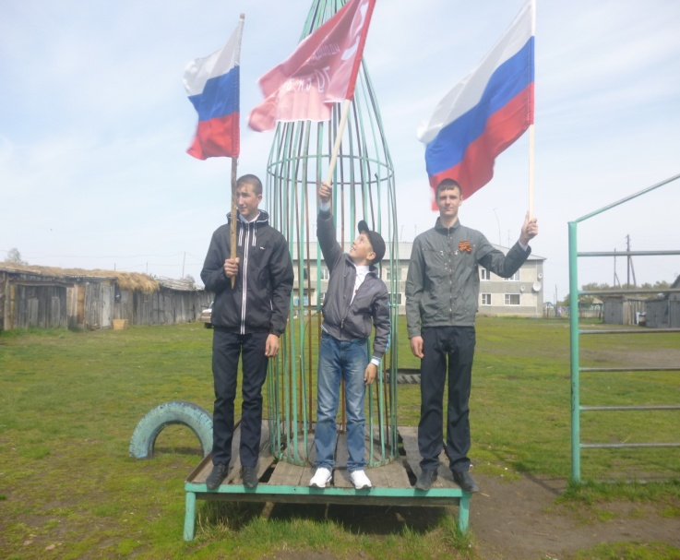

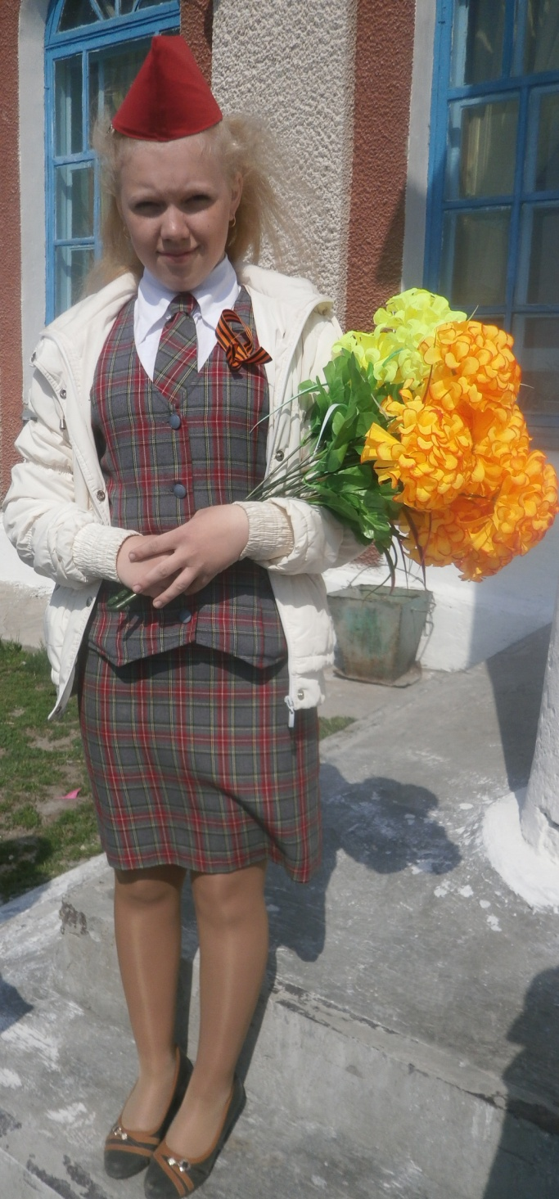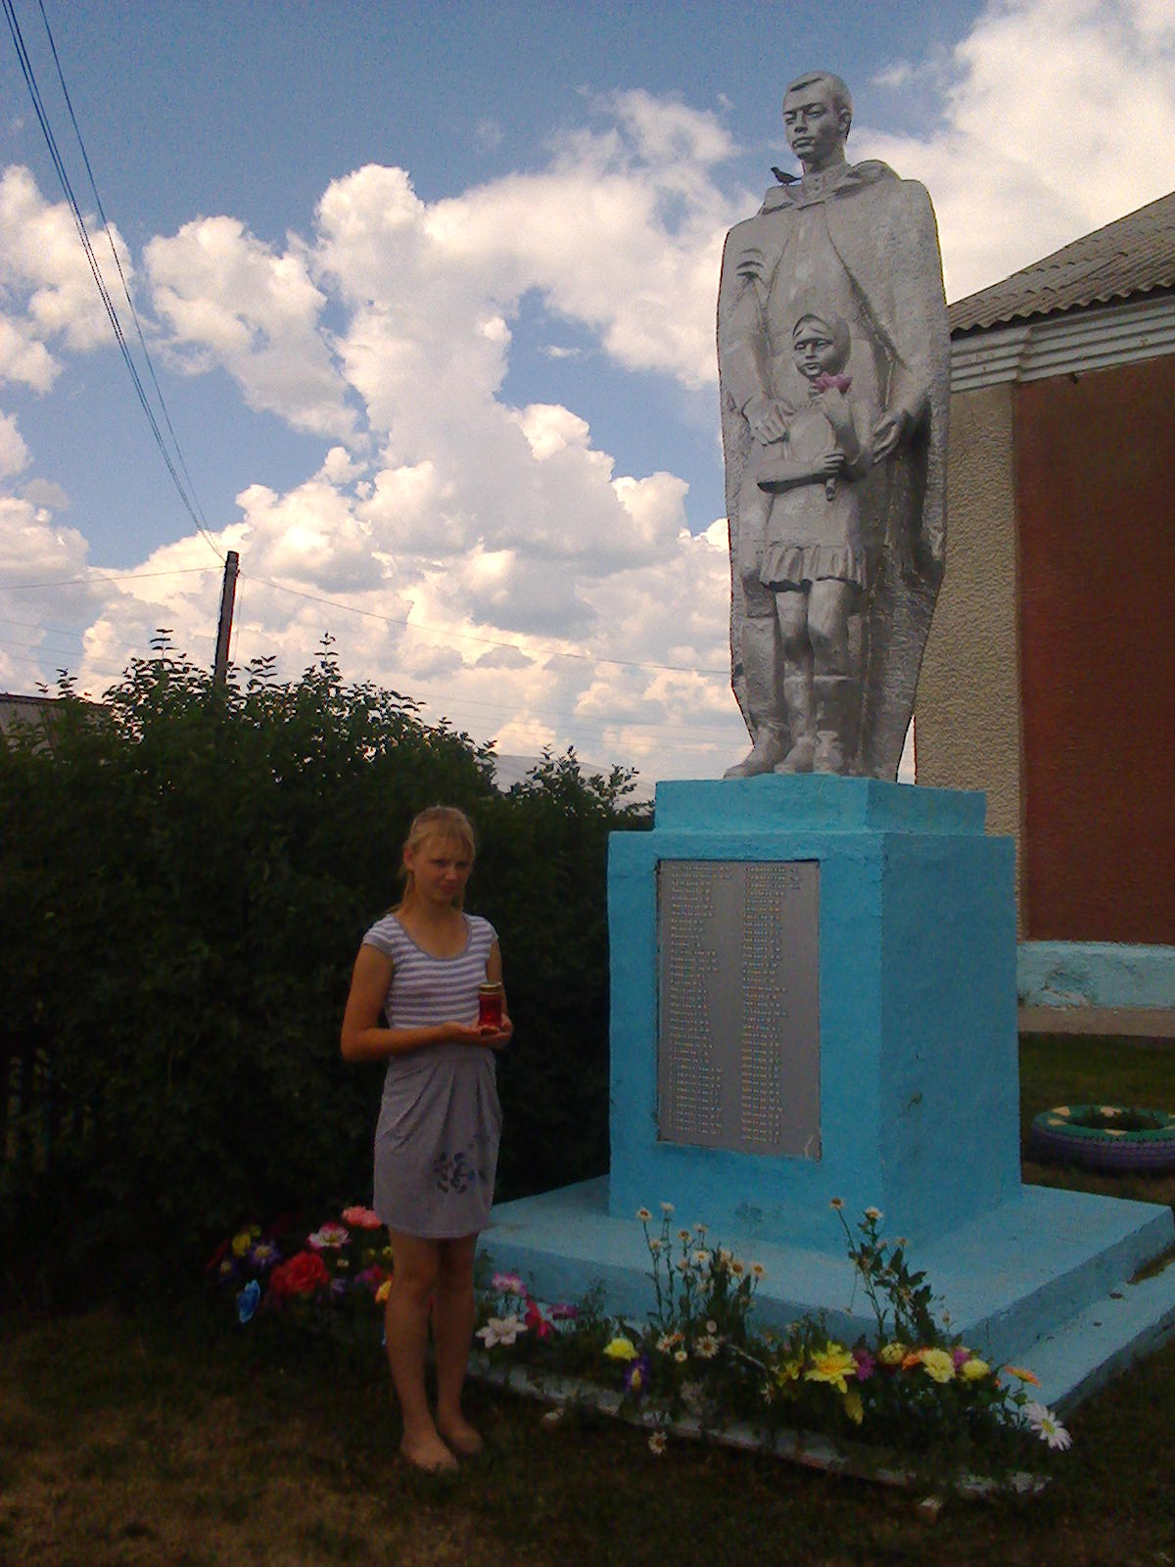
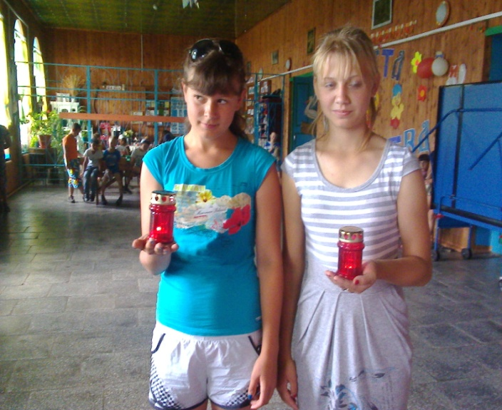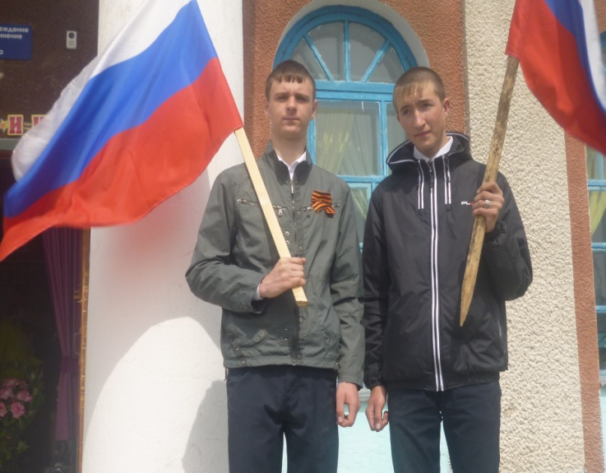

Почтить память своих родных, погибших в Великой Отечественной войне, и возложить венок приехали родственники из Германии.

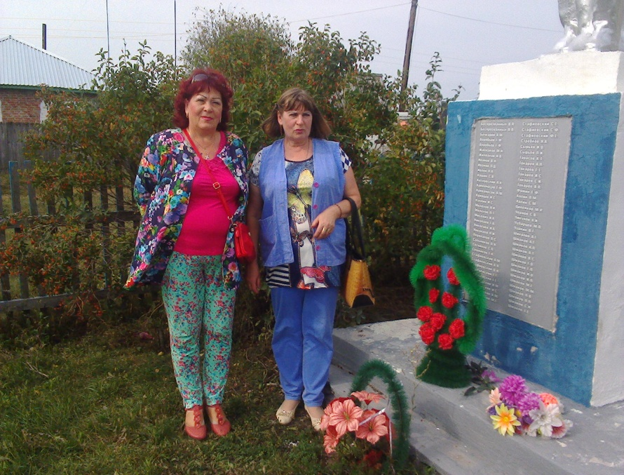
Экология
В наше время проблема экологического воспитания вышла на первый план, и ей уделяют все больше и больше внимания. 2017 год в России объявлен Годом экологии. Почему эти проблемы стали актуальными? Причина в деятельности человека в природе, часто безграмотная, расточительная, ведущая к нарушению экологического равновесия.
Мероприятия, прошедшие в МКУ КДО «Аккорд» были направлены на воспитание молодёжи в экологическом направлении.
22 апреля работники Беловского сельского клуба совместно с молодёжью села приняли участие во Всероссийском субботнике по уборке территории своей деревни.
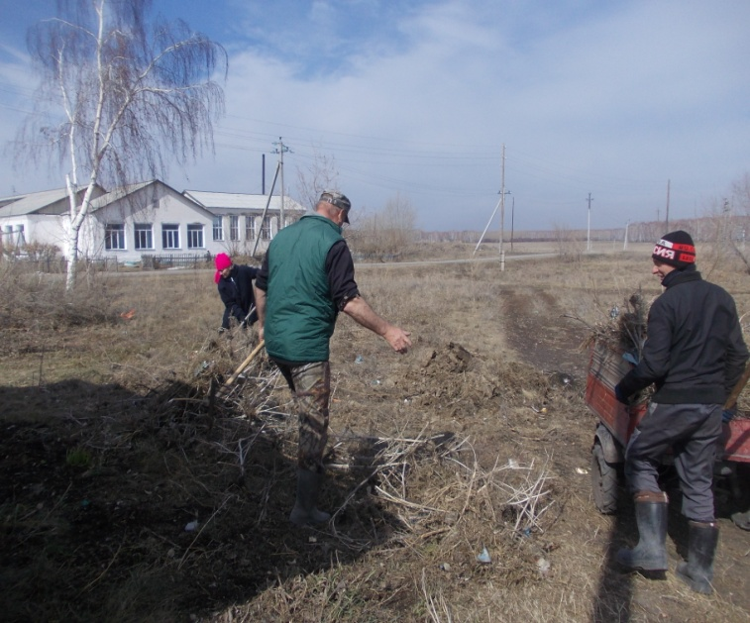
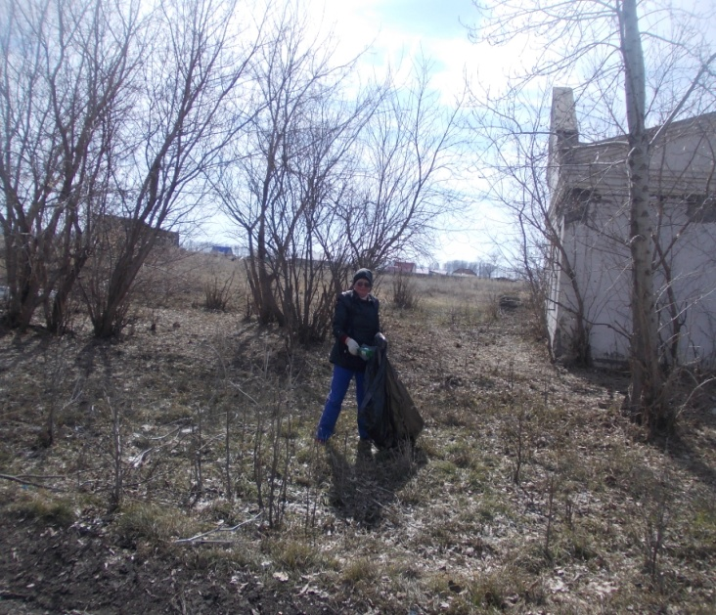

В с.Зюзя в уборке территории приняли участие школьники, учителя, пенсионеры, и другие различные организации.

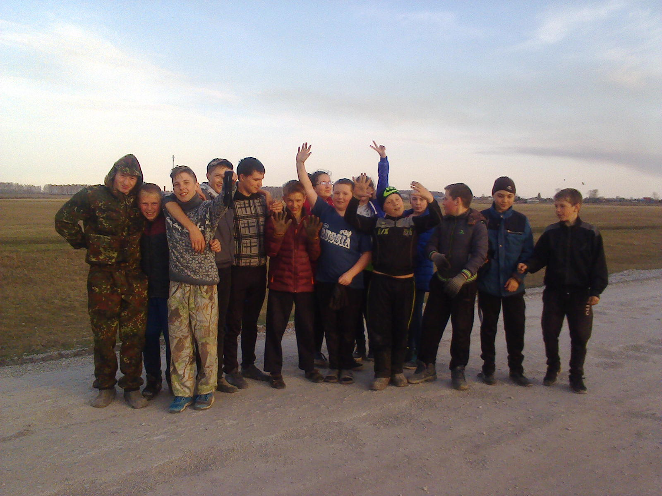
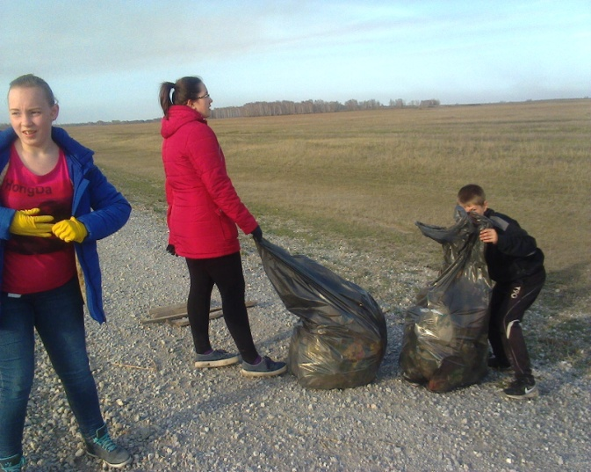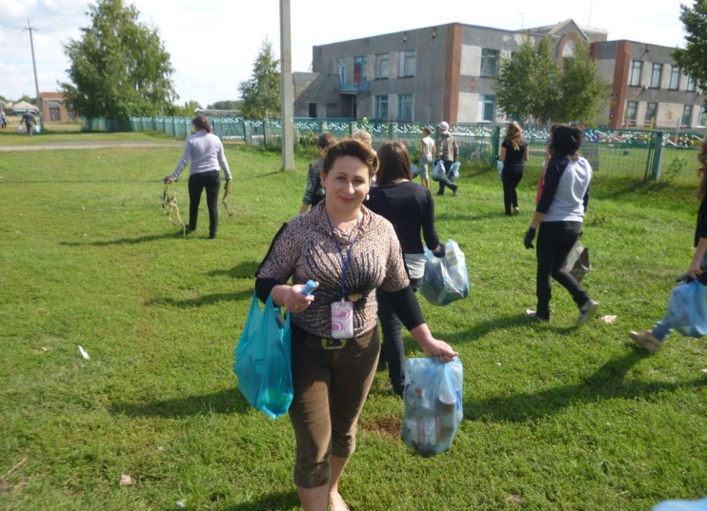
2017 год в России посвящён Году Экологии и 100 лет Заповедной зоны. Кирзинский заказник организовал экологическую акцию по уборке мусора прибрежной зоны озера Чаны. Беловский сельский клуб принял в этом самое активное участие. Перед началом акции наш клуб совместно с Казанцевским ДК представили небольшую музыкальную программу. А затем работники клуба участвовали в экологической акции вместе с учениками Беловской школы – убирали мусор на полуострове Васькино.
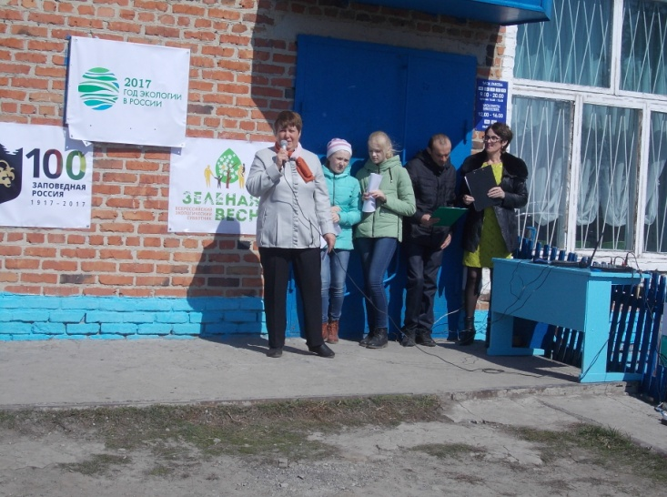
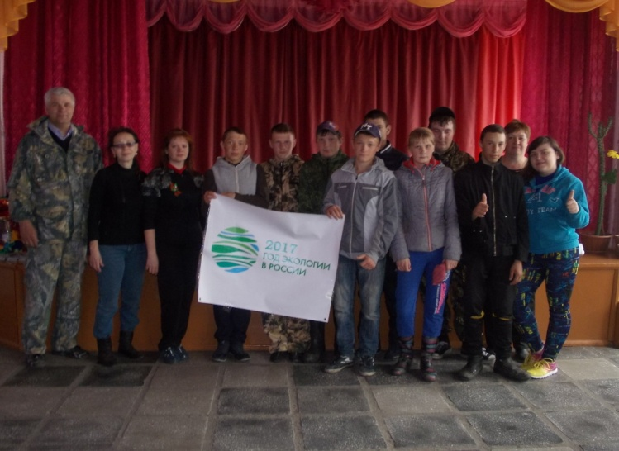

В акции участвовали Глава Администрации Зюзинского сельсовета, работники культуры, гости приехавшие из Барабинска и Куйбышева.
День Государственного Флага России в с.Зюзя провели активно и весело. Была проведена игра «Зарница», где ребята искали Флаг России, отвечали на вопросы о государственных символах, ориентировке на месте, об оказании первой помощи пострадавшим. Соревновались в беге, прыжках в мешках и меткой стрельбе в дартс.
В конце соревнований ребята нашли клад в виде сладкого приза и Флаг России.

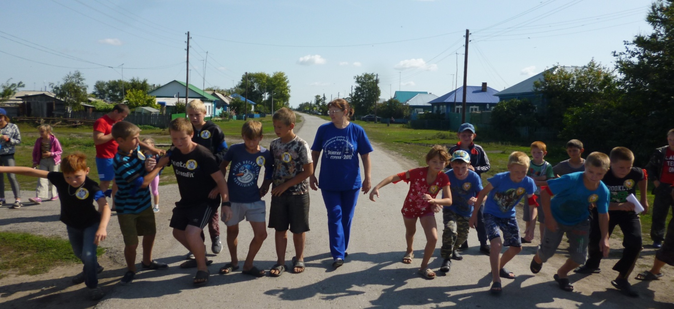
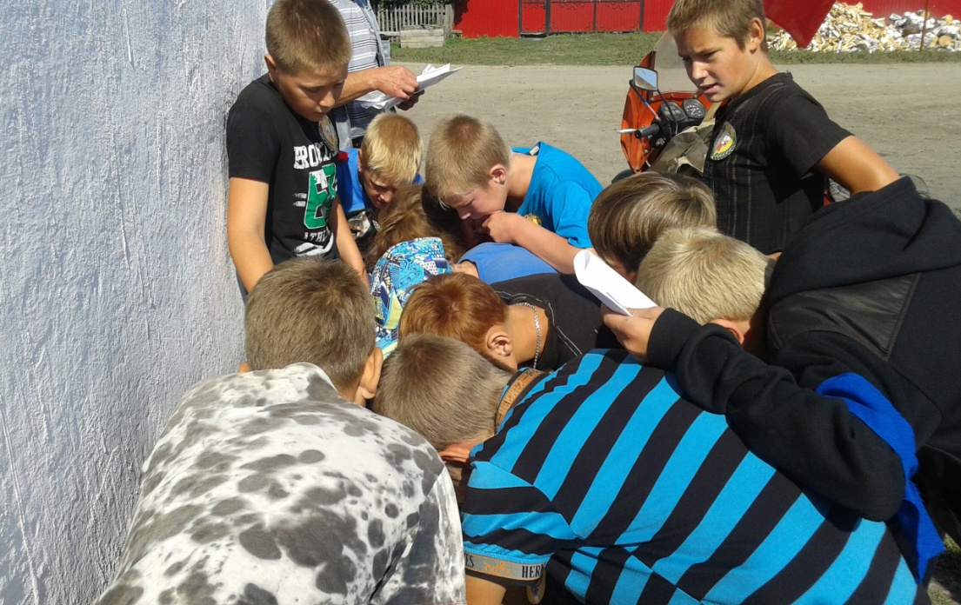
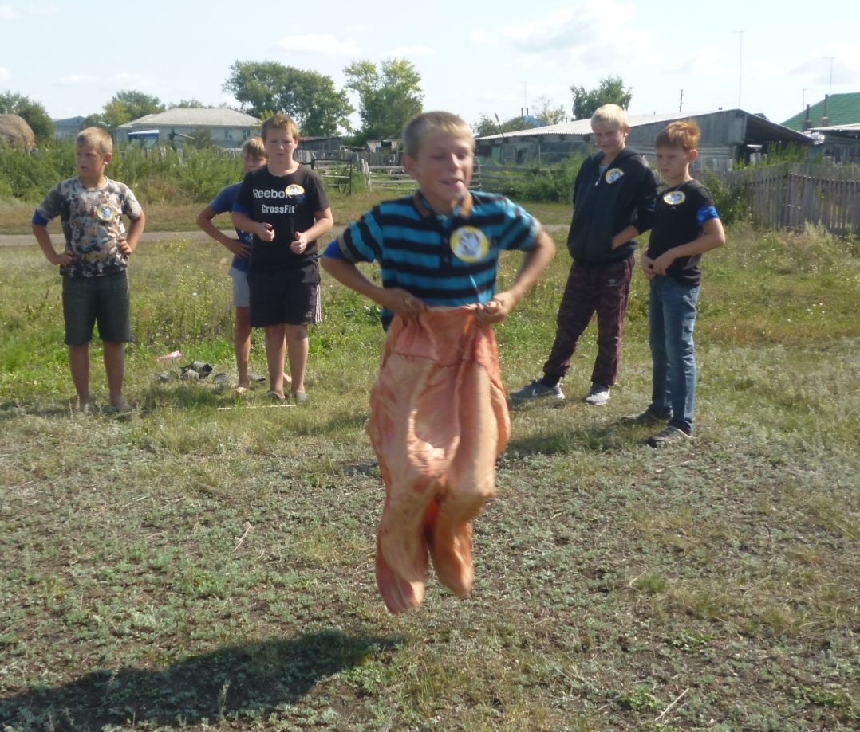

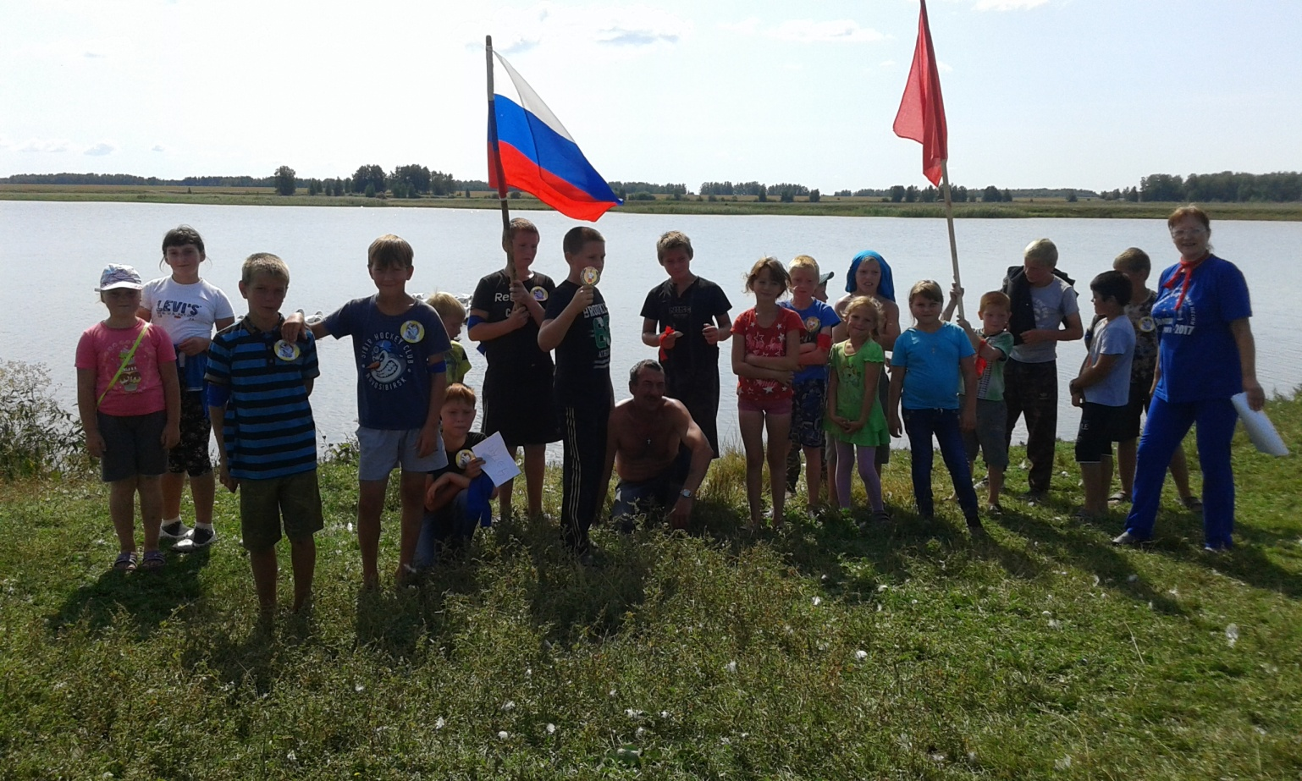

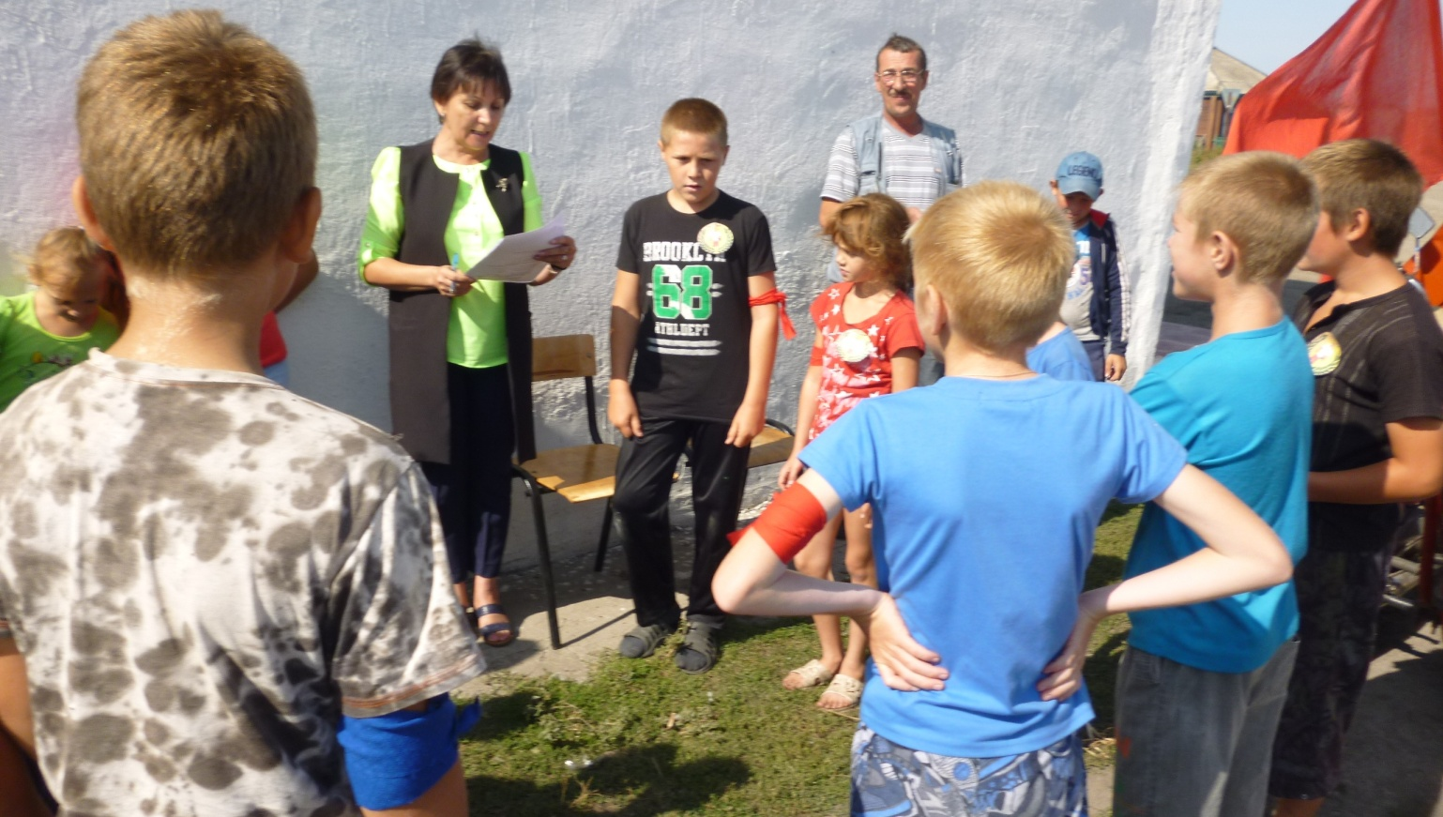
Благотворительность.
Работниками МКУ КДО «Аккорд», была проведена акция помощи пострадавшим от пожара. Были собраны вещи, кухонная утварь.
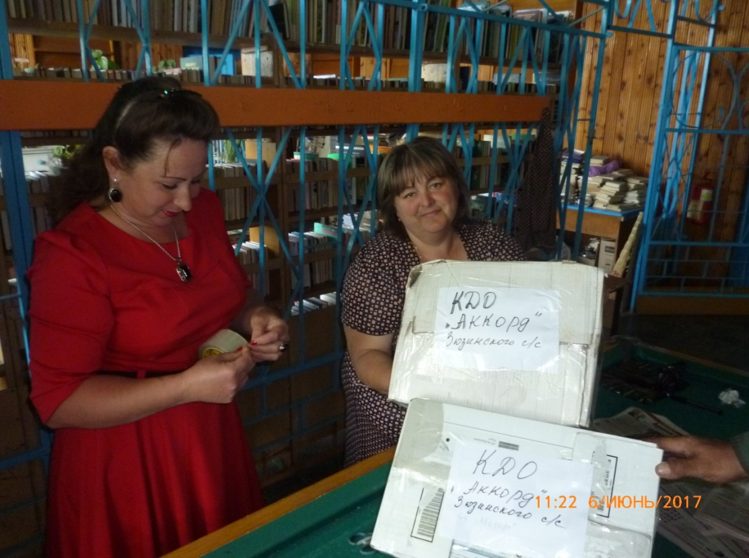
Спорт.
На территории Зюзинского сельсовета проходили спортивные мероприятия, посвящённые Дню Победы, Дню Здоровья, зимние и летние игры и состязания по шашкам и шахматам, теннису и дартсу.
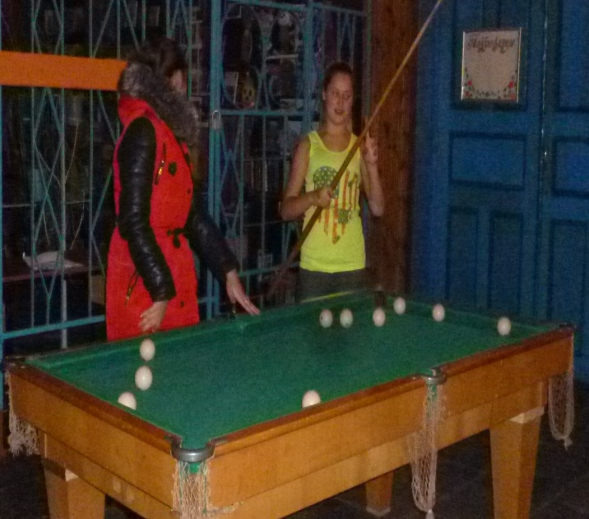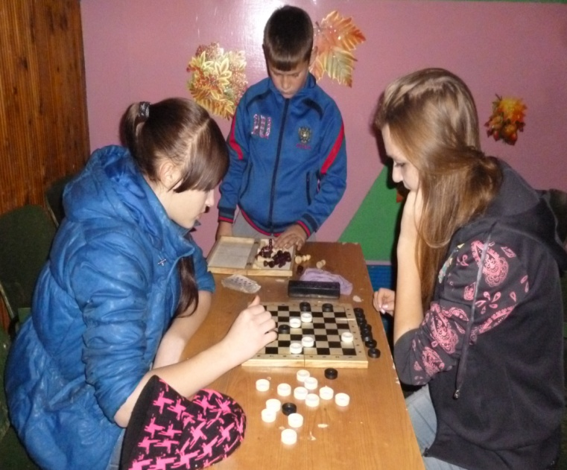
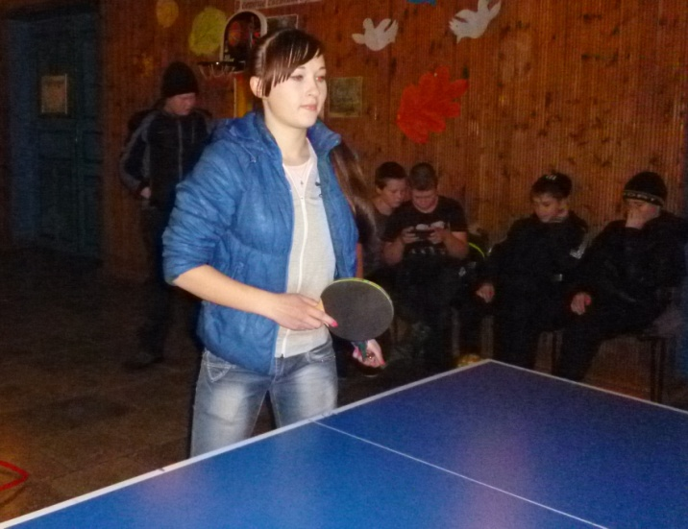

Работа Квашнинского СДК с молодежью

Поиски нравственных идеалов ,выработка правильных норм поведения в обществе и в быту ,приобретении будущих профессий и обретение занятия по душе-такие проблемы предстоит решить молодежи .Организуя досуг молодежи работники ДК стараются оказать помощь в реализации их жизненных планов.
Для этого работниками ДК были проведены мероприятия», посвященные календарным праздникам: День Святого Валентина, Осенний бал, День смеха, День здоровья
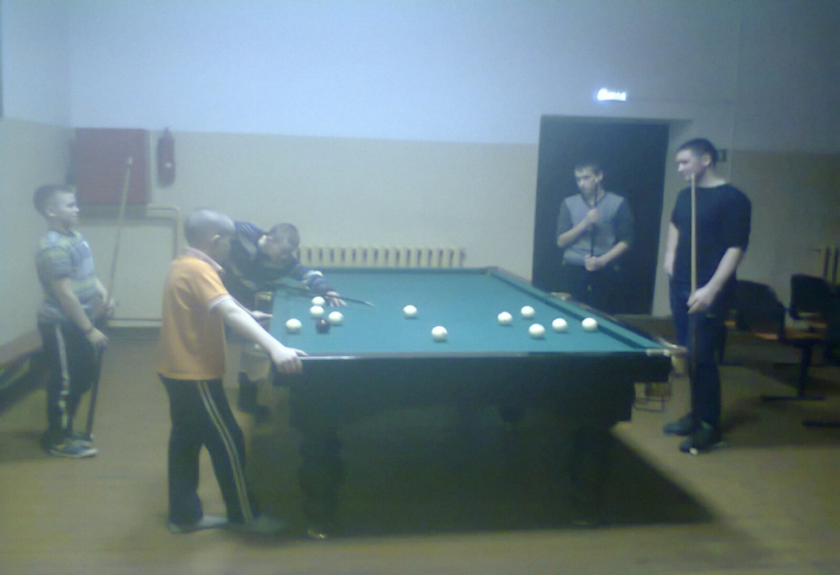
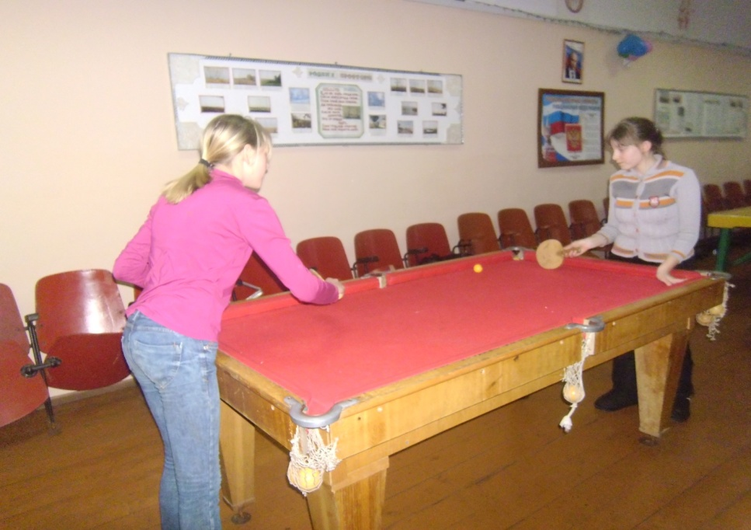
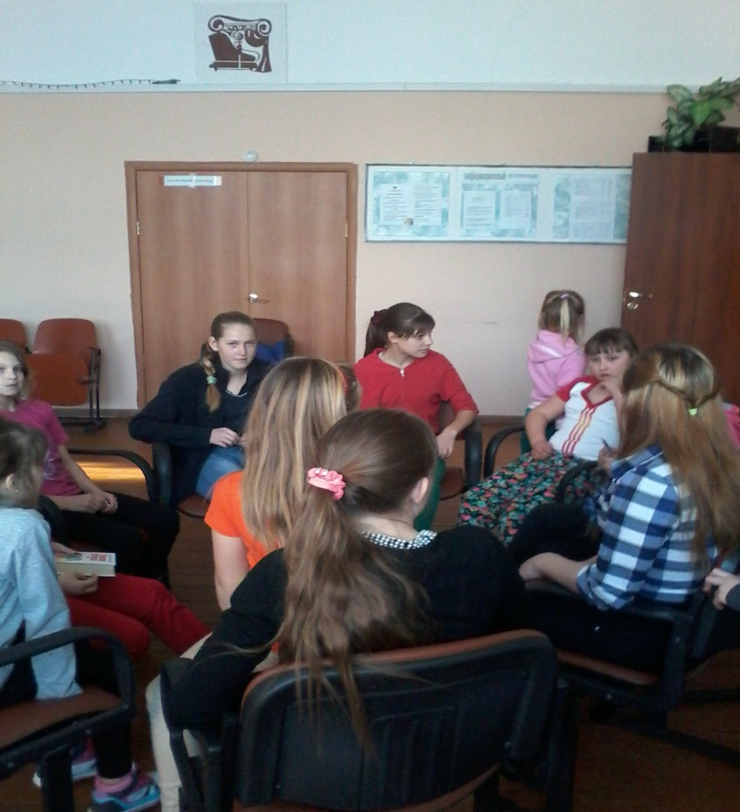

Игровая программа « Великая штука- любовь»
Молодые люди разбились по парам и в веселой ,непринужденной обстановке проводились конкурсы, приготовленные работниками ДК

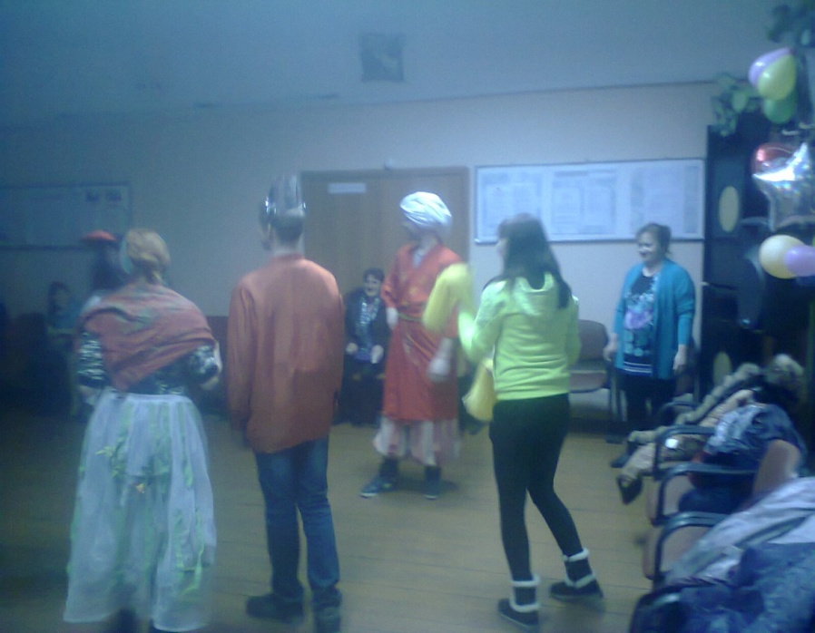

Игровая программа « Юморина»

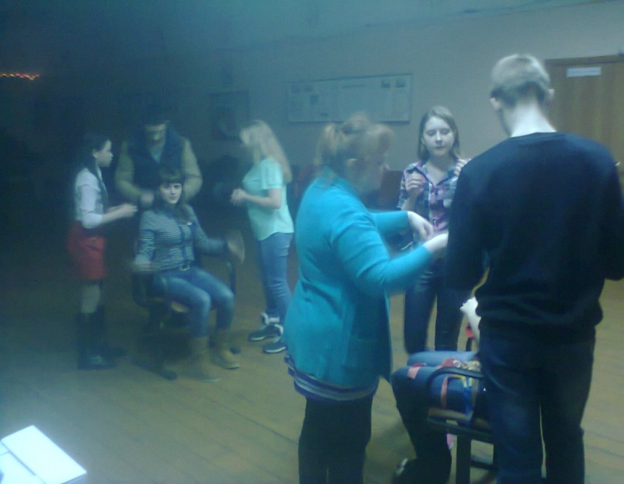

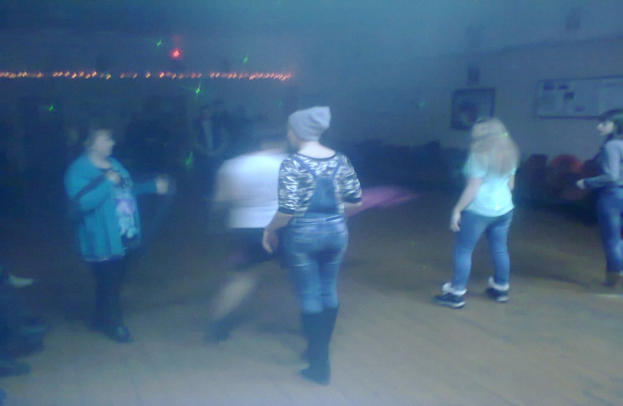

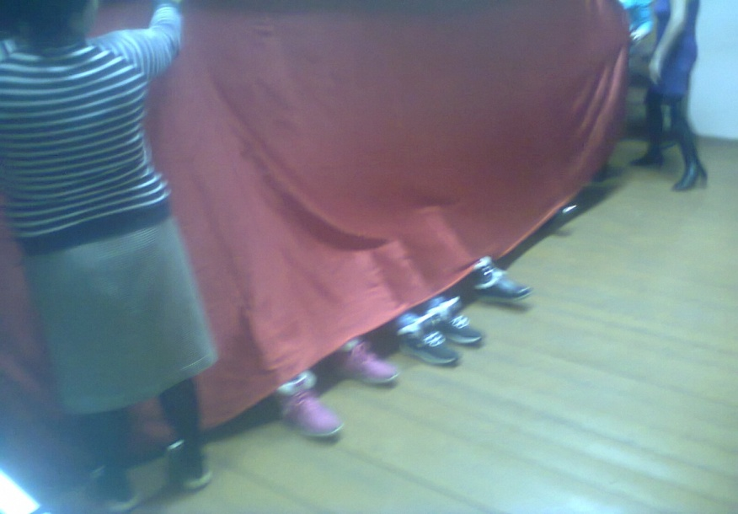

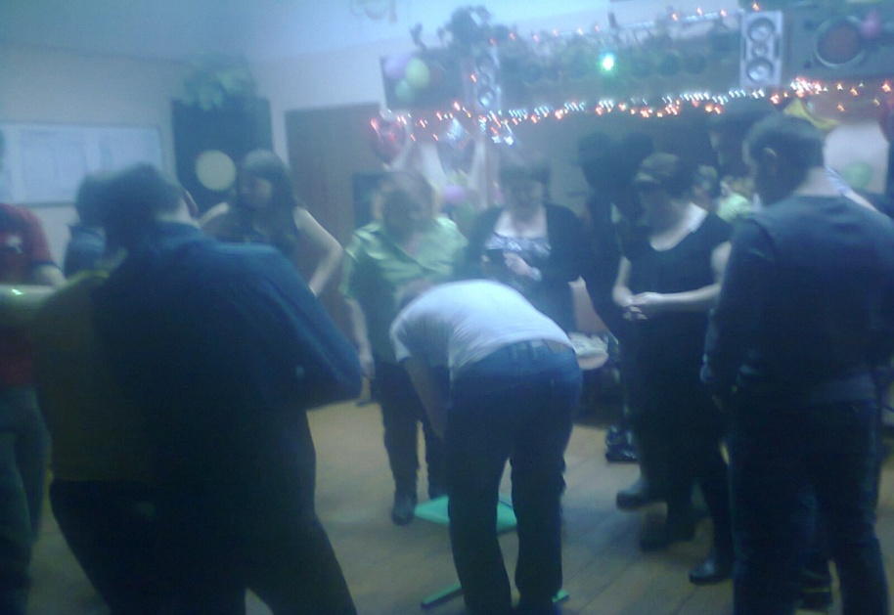

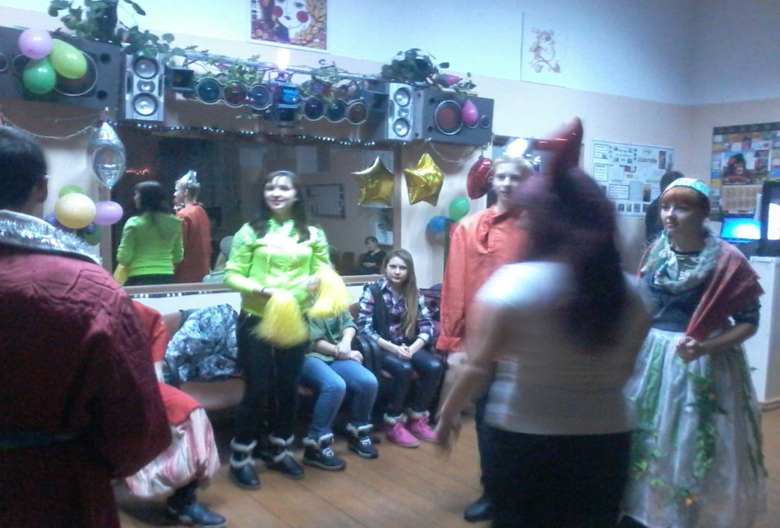

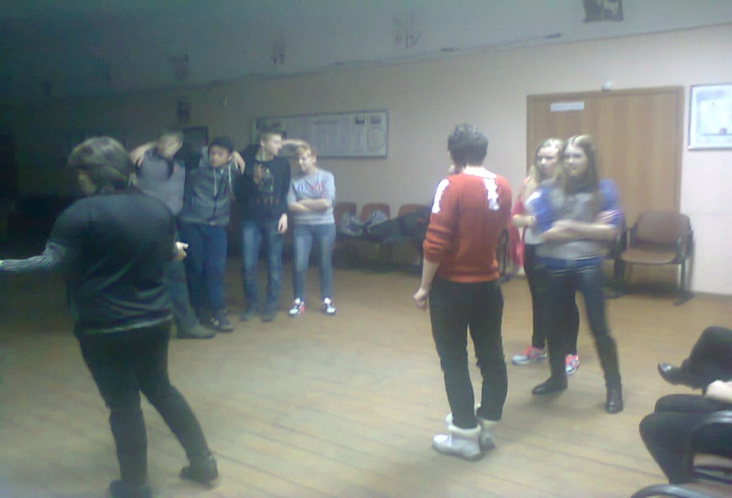

В настоящее время в сельской местности, особую роль приобретают проблемы формирования духовного, нравственного поколения ,истинных патриотов своей Родины ,обладающих интеллектуальным потенциалом и нравственными принципами .патриотическое воспитание молодого поколения, является одной из важнейших задач работников культурных учреждений .патриотическое воспитание молодежи, это особая направленность самореализации граждан, направленная на привитие священного чувства любви к родине. Основная задача коллектива на данном этапе это формирование готовности граждан к служению Отечества. В связи с этим работниками ДК проводились мероприятия, такие как « День защитника Отечества» и « День призывника».
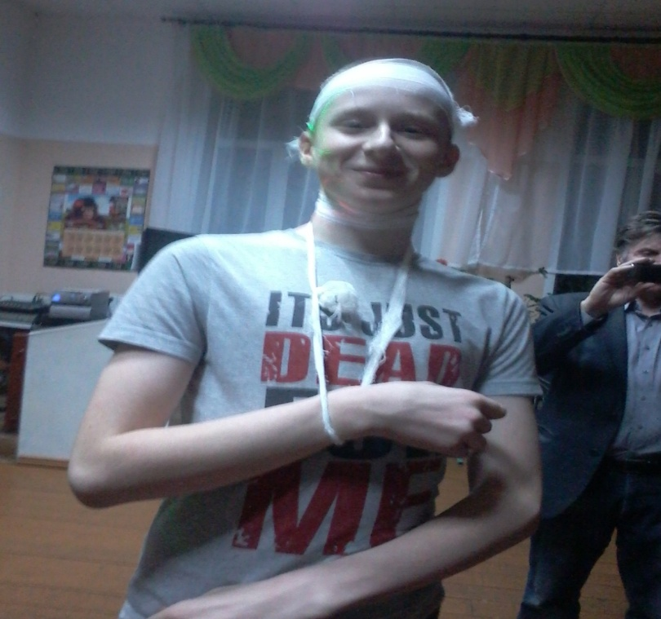
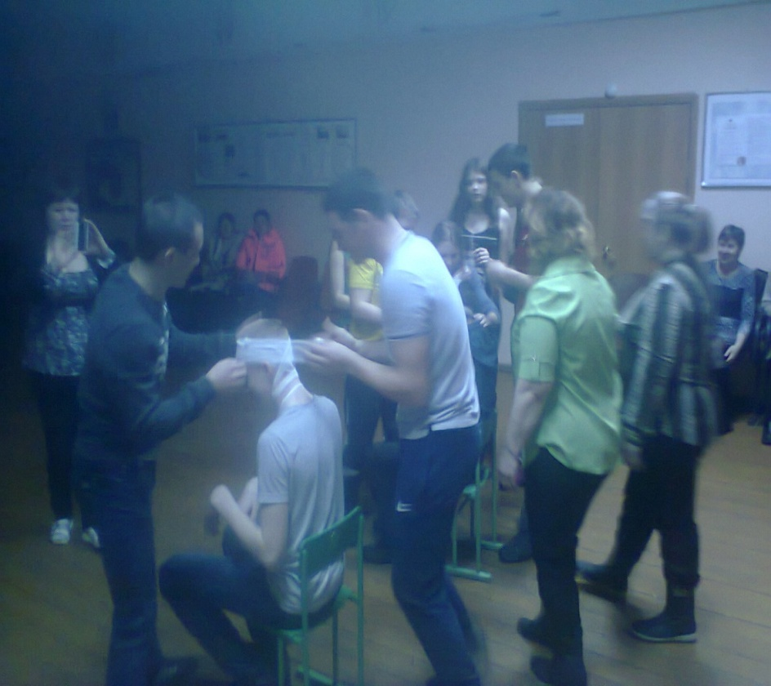
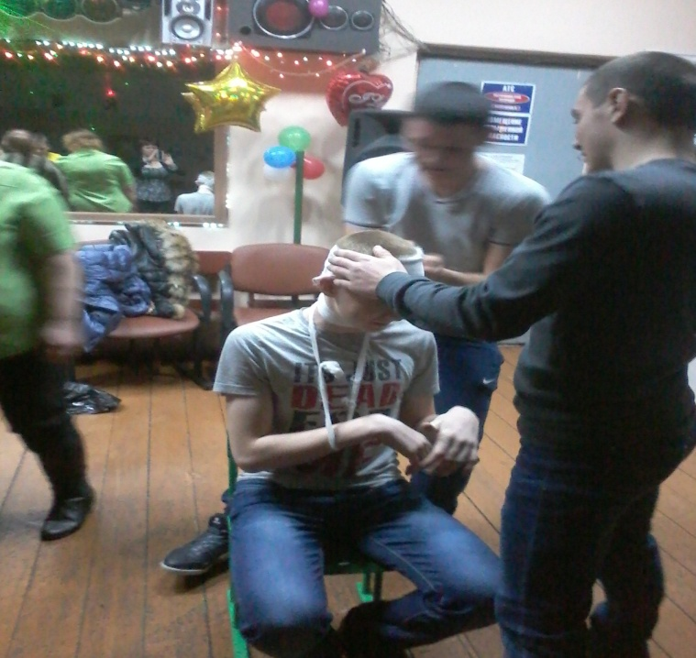

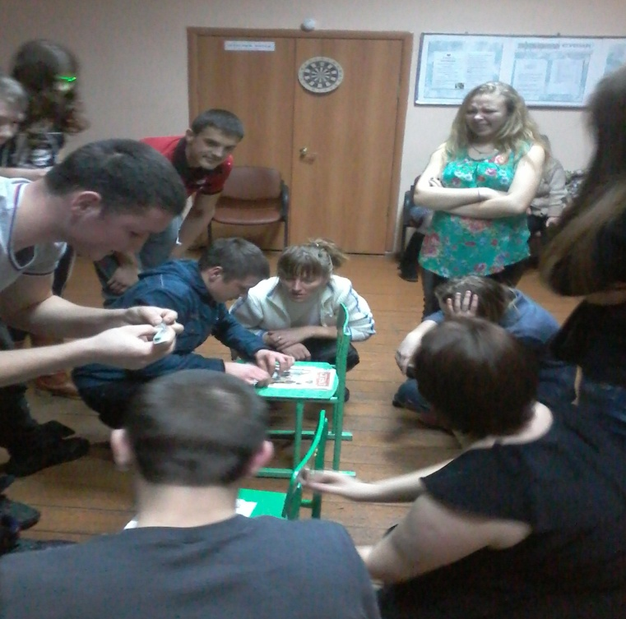
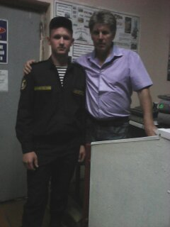

Отчёт о работе с молодёжью Казанцевского Дома Культуры
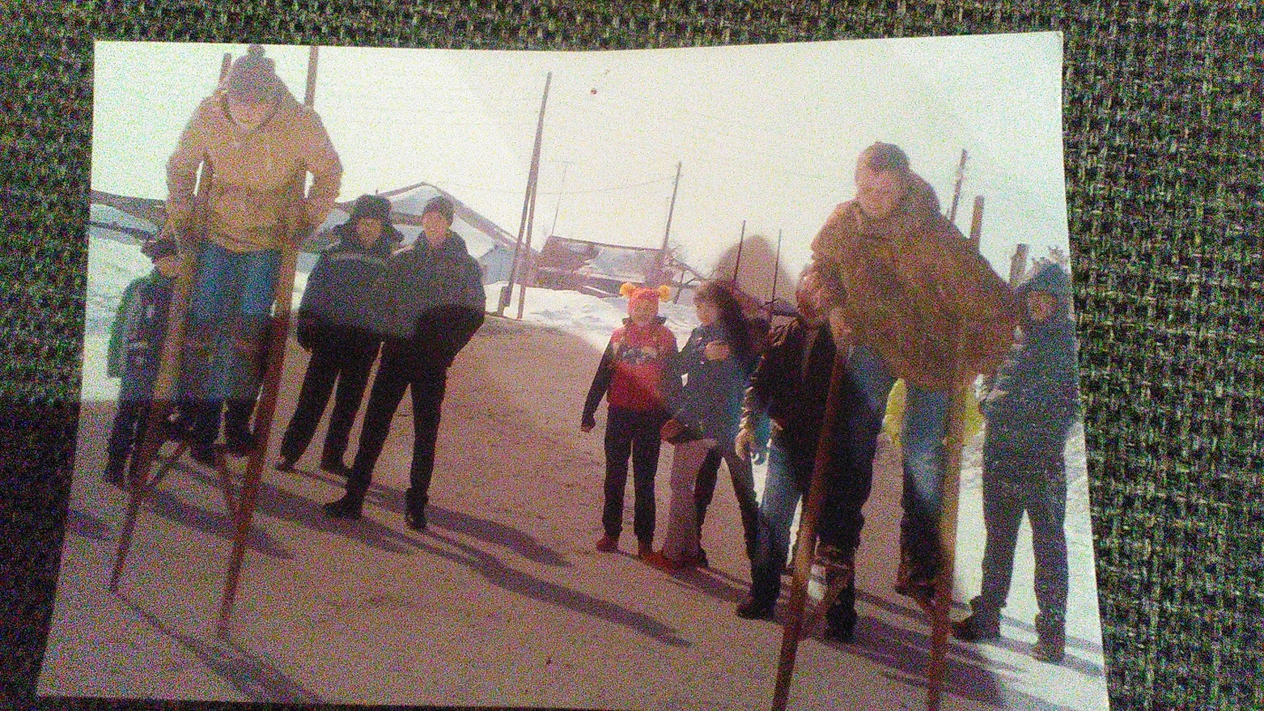
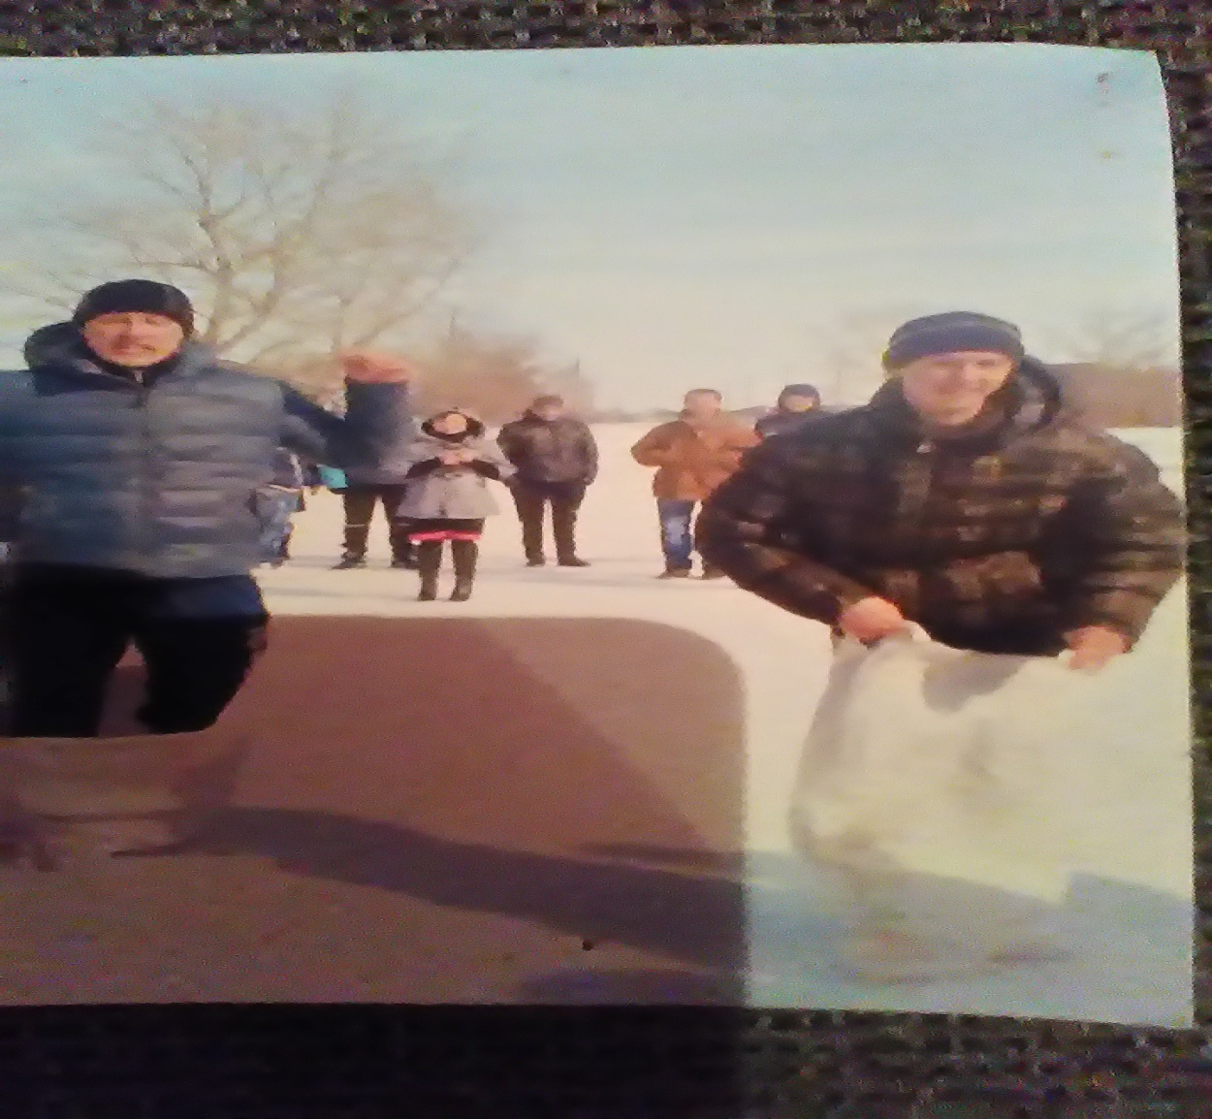

19 февраля для молодёжи проводилась конкурсная программа "Зимняя забава", в ней приняли участие ребята от 16 до 26 лет. Они участвовали в таких конкурсах как: бег в мешках, ходули, армреслинг и т.д. На мероприятии присутствовало 40 человек.

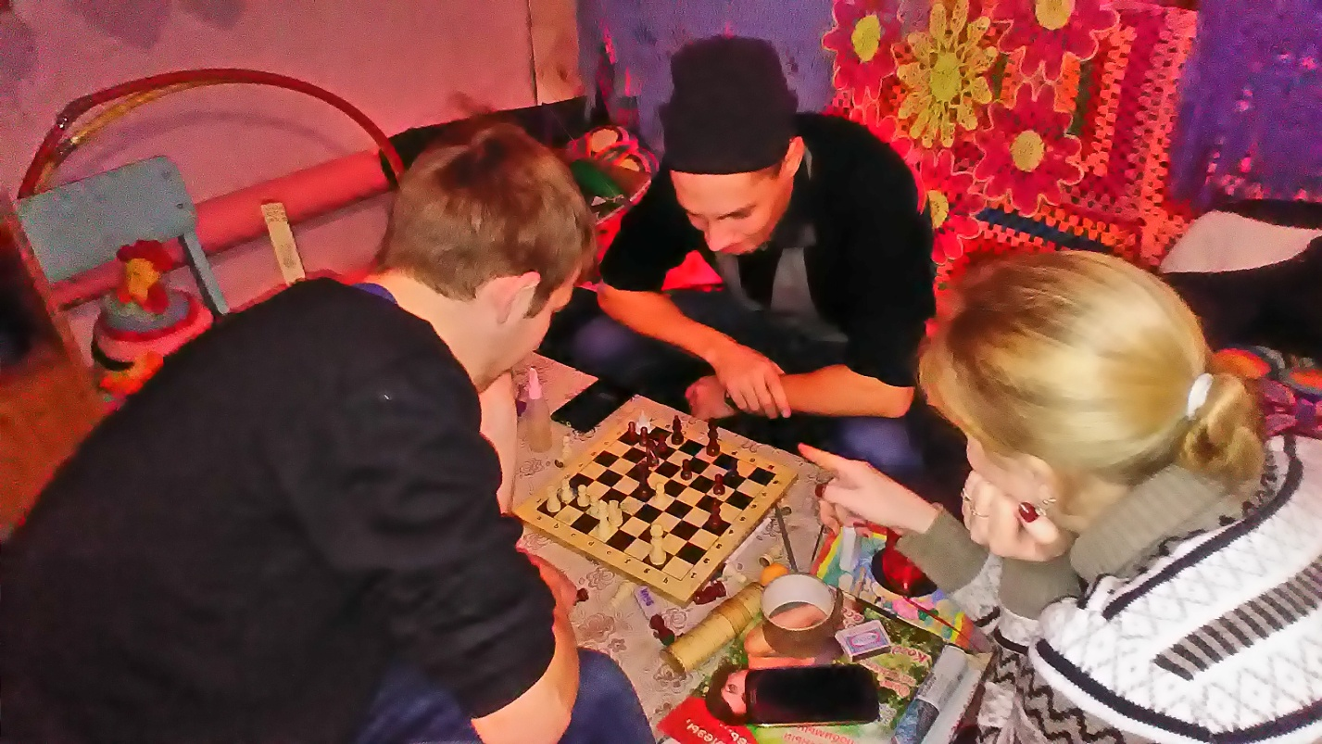
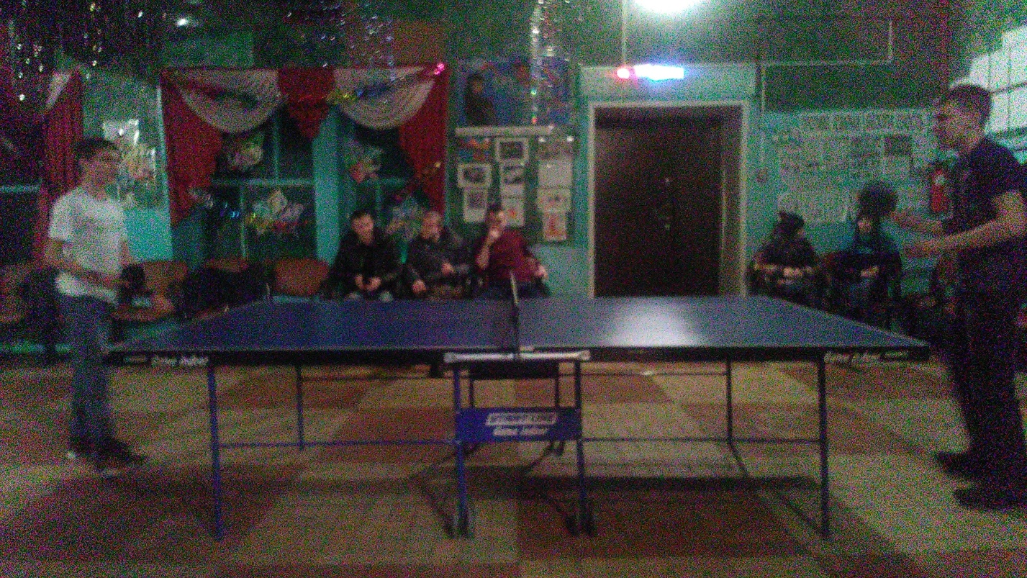
В феврале состоялся турнир среди ребят от 16 до 25 лет по шахматам и теннису.

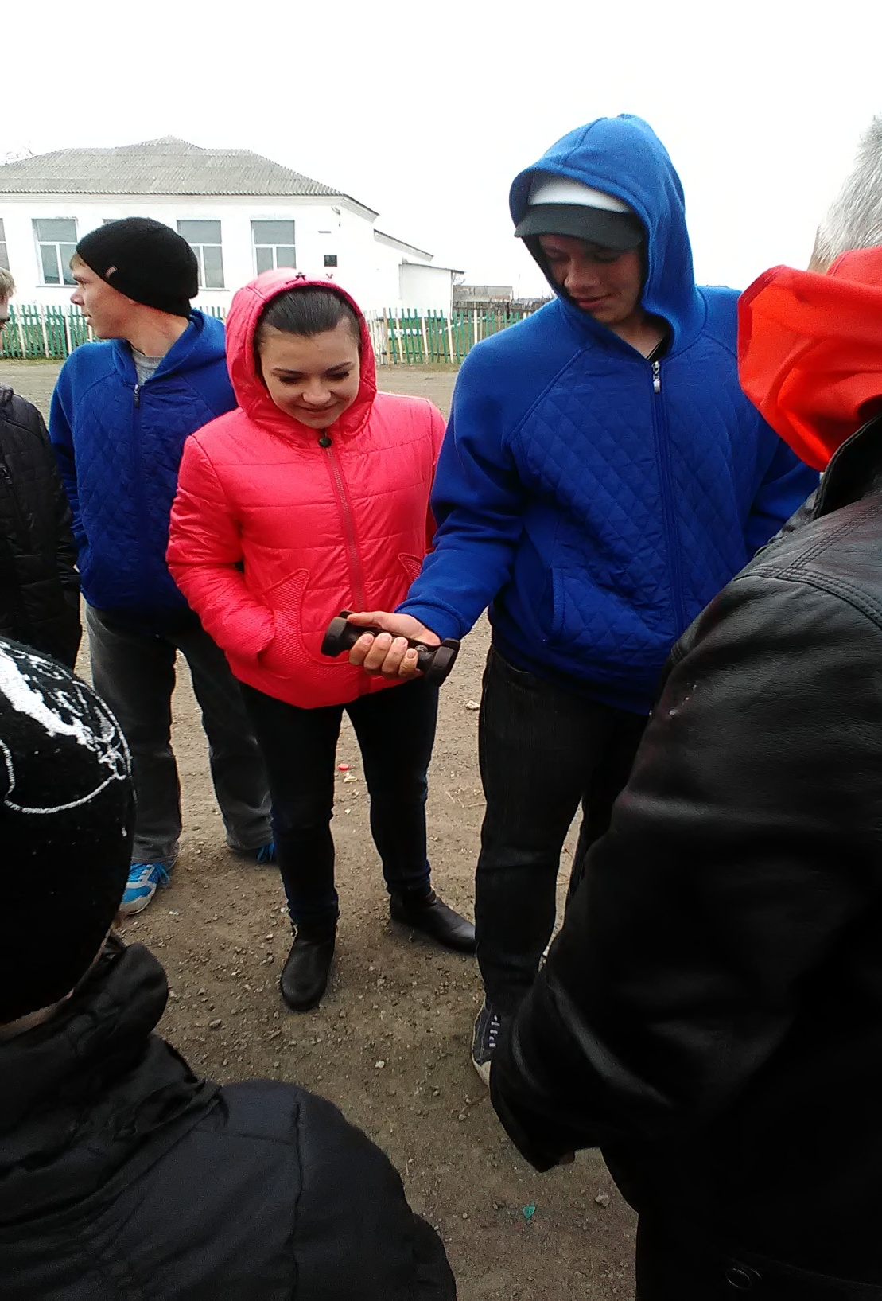
"Самые ловкие". Спортивные состязания проходили на 1 мая. Молодым людям нужно было проявлять ловкость и умение в следующих видах спорта: эспандер , "Попади в цель" на расстоянии шести метров стоял тир, ребята в него стреляли из лука, и другие конкурсы.
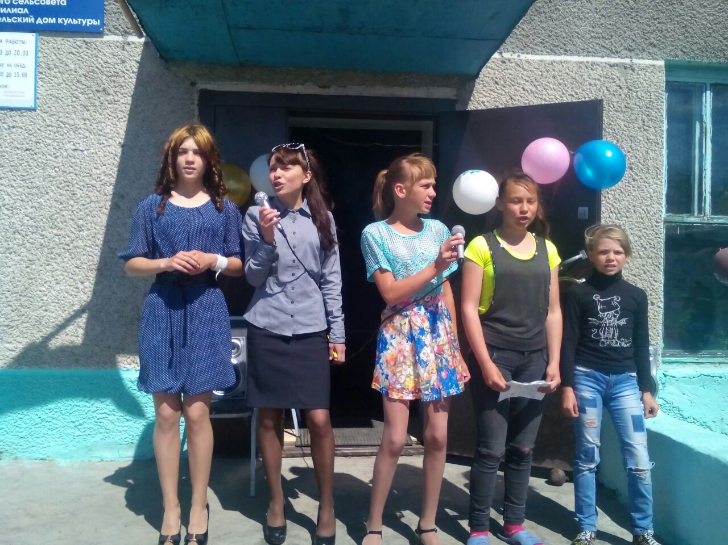
На День России состоялся концерт под открытым небом "Широка моя страна родная», в нём приняли участие как школьники, так и молодёжь.
Звучали песни о России: "Вперёд,Россия","Мы едины". Во второй части мероприятия состоялся конкурс чтецов "Стихи о России", 1 и 2 место заняли: Валентина Савинова и Ольга Думбровская, девочкам по 16 лет.
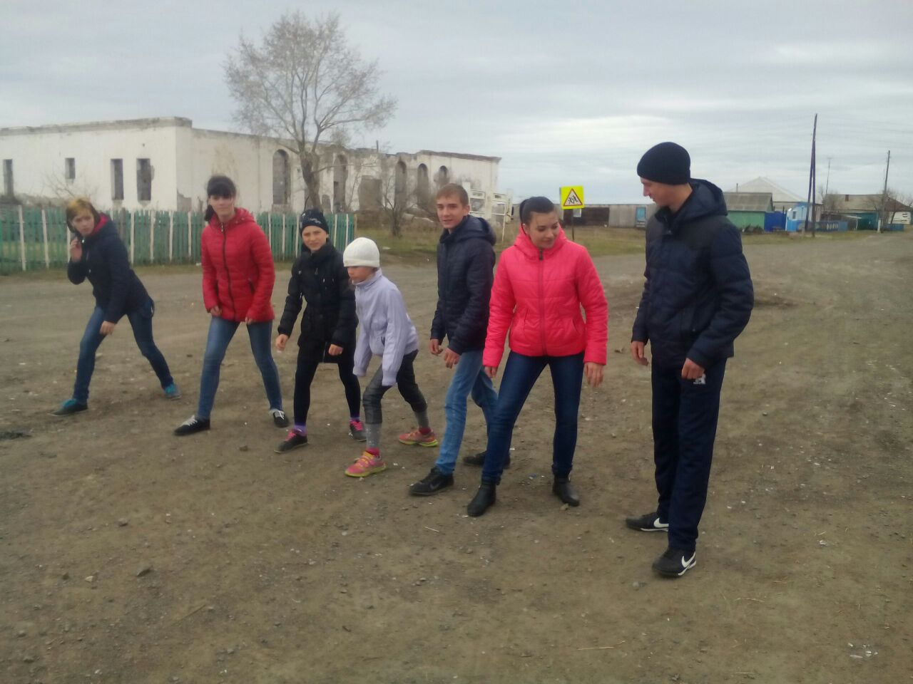
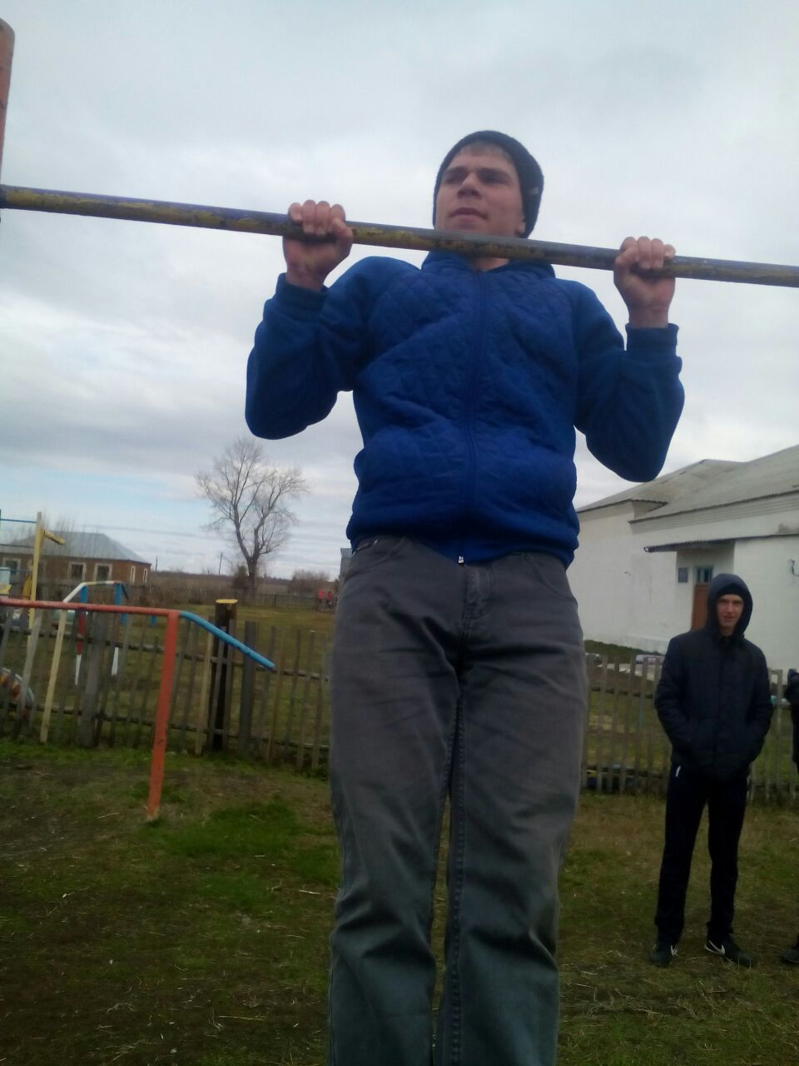
12 августа на День Физкультурника прошло мероприятие для молодёжи и подростков "В здоровом теле здоровый дух". Ребята участвовали в таких эстафетах как: бег с препятствиями, кросс, подтягивания на перекладине, отжимания и т.д.
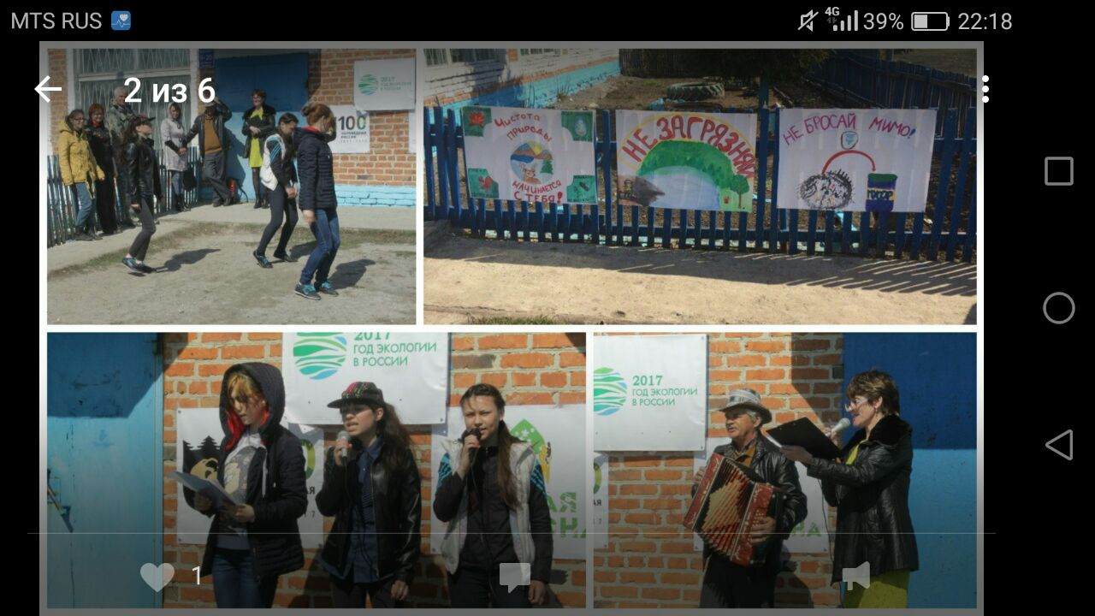
В мае Казанцевская молодёжь приняла участие в экологическом десанте по уборке прибрежной зоны на полуострове Васькино в деревне Белово. Это четыре девушки в возрасте 16 лет и один парень, которому 23 года. Перед тем как приступить к уборке территории у клуба состоялся концерт совместно с артистами Беловского клуба. Концерт закончился флешмобом.

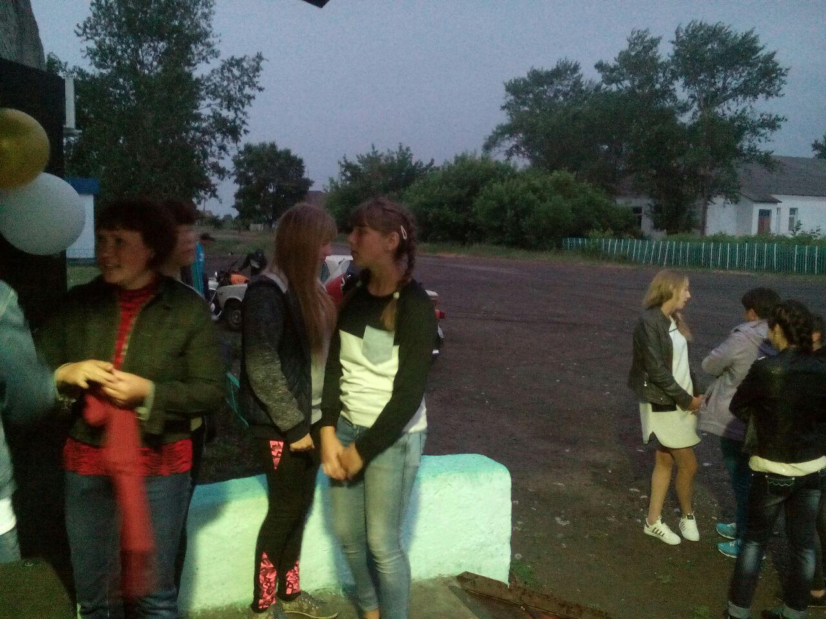

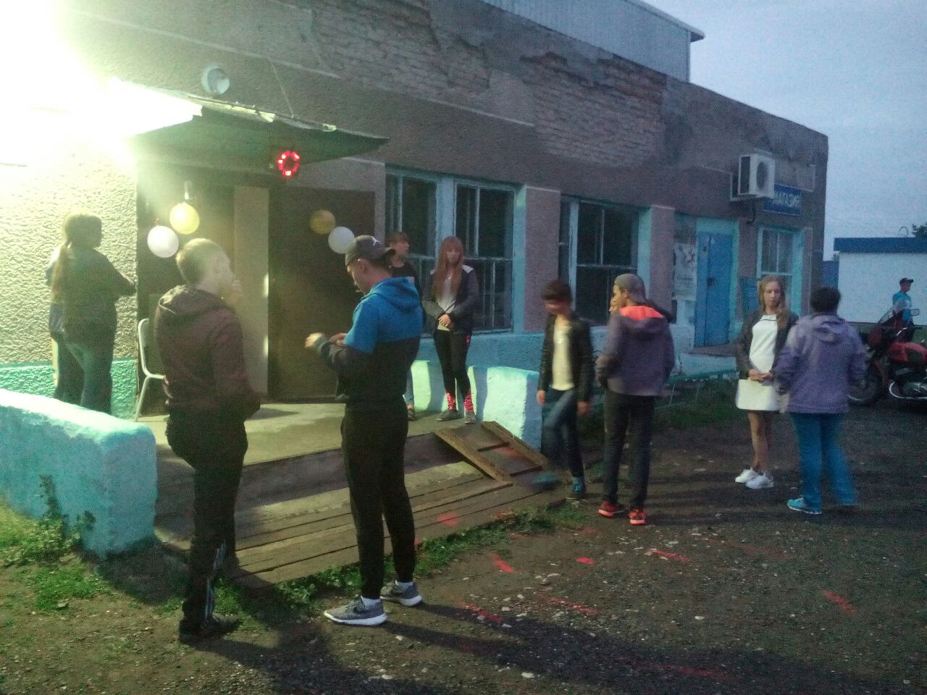
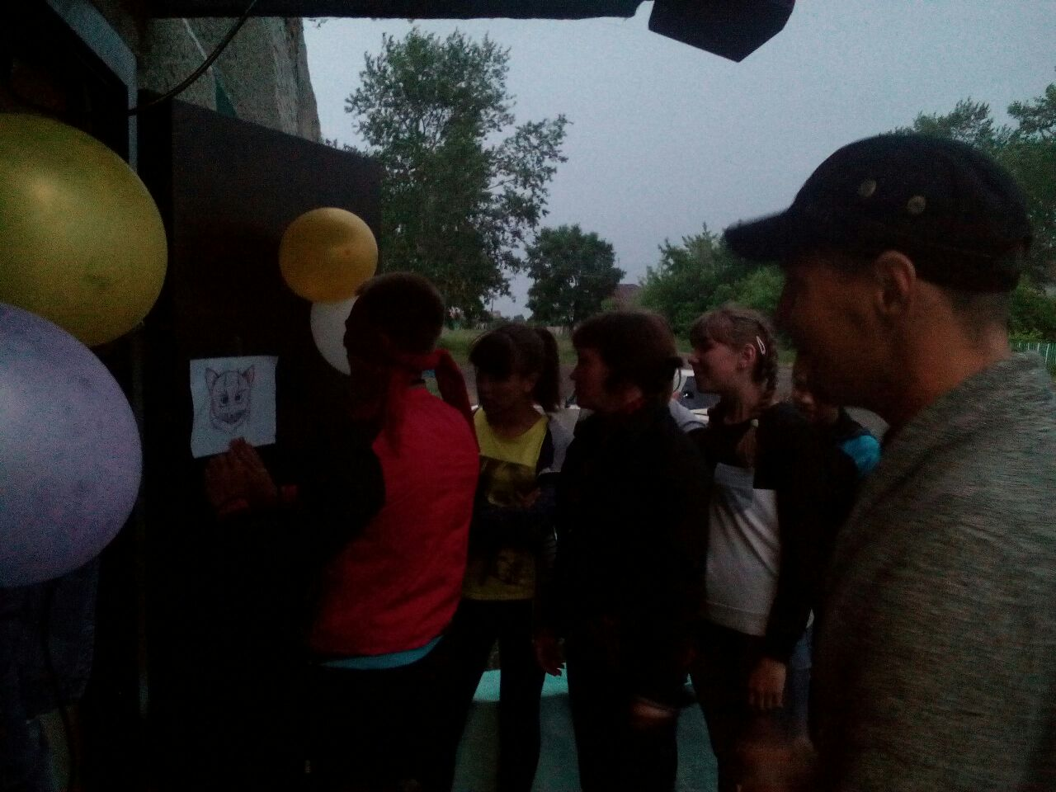
В конце августа для молодёжи организован вечер отдыха "Прощай лето" под открытым небом, с конкурсами и дискотекой. Присутствовало около 35 человек.
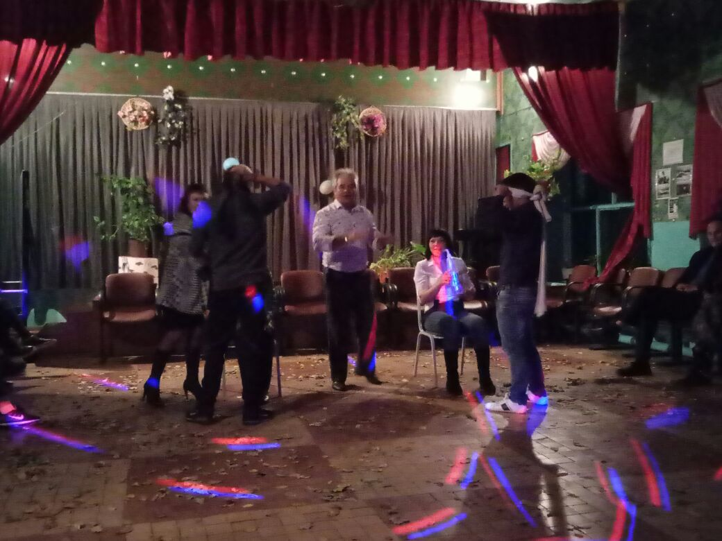
23 сентября состоялся Бал золотой осени для молодёжи. Это конкурсно-игровая программа. На мероприятии присутствовало 30 человек. Молодёжь активно принимала участие в различных конкурсах, например: "Попади если сможешь", нужно было держа во рту трубочку попасть в горлышко бутылки.

